MÓDULO A
Aula 05
28/09/2021

Variáveis e Tipos Primitivos

Variáveis: No JavaScript podemos utilizar a palavra reservada “var” ou “let” para identificar variáveis. Ex.:

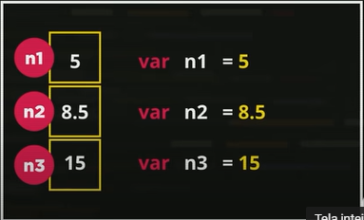

Existem variáveis de tamanhos diferentes. Nos exemplos abaixo temos uma sequência de variáveis que utilizam strings. O “S” em cada variável significa ‘string’.

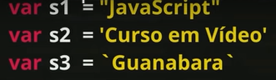

O ‘nome’ de cada variável é chamado de identificador.

Note na imagem acima que no JavaScript podemos utilizar duas aspas duplas, duas aspas simples ou dois apóstrofos para definir uma string.

